

UNIVERSIDAD PRIVADA DOMINGO SAVIO
FACULTAD DE INGENIERÍA
Ingeniería de Sistemas

TRABAJO:
Practica 2
Formulación del MVP – "De la Raíz a la Solución"

ASIGNATURA:
Sistemas de Información II

ESTUDIANTE (S):
Cardozo Artunduaga Arnaldo Manuel
Yurquina Mendoza Eiber Fabian
Paniagua Barrios Luis Manuel
Pimentel Erazo Roberto Niver

DOCENTE:
Ing. nelson huanca victoria

Tarija, junio2026


LINK DE GIT HUB
Repositorio GitHub:
https://github.com/arnacar10/Actividad-2
1. Proceso de Elicitación
El equipo abordó el problema de FlashLogistics mediante un proceso de elicitación estructurado en tres fases:

Fase 1 – Lectura y Comprensión del Caso: Análisis detallado del documento de caso para identificar los síntomas, el contexto operativo y los stakeholders involucrados.
Fase 2 – Análisis Sistémico: Aplicación de la técnica del Árbol de Problemas (Método Zopp/Marco Lógico) para mapear causas y efectos de manera estructurada, diferenciando síntomas de causas raíz profundas.
Fase 3 – Taller Lean Inception Acelerado: Sesión colaborativa siguiendo la metodología de Paulo Caroli para definir la visión del producto, personas, user journeys y el Canvas MVP.

Técnicas utilizadas:
• Árbol de Problemas y Árbol de Soluciones (Análisis causal sistémico)
• Dinámica Es / No Es / Hace / No Hace (delimitación de alcance)
• Mapa de empatía y construcción de Personas
• User Journey Mapping (recorrido actual vs. ideal)
• Lluvia de ideas de funcionalidades + Semáforo de Caroli (priorización técnica)
• Canvas MVP (consolidación de la propuesta de valor)

2. Análisis Sistémico
2.1 Árbol de Problemas – FlashLogistics
EFECTOS (parte superior) → PROBLEMA CENTRAL (tronco) → CAUSAS RAÍZ (parte inferior)
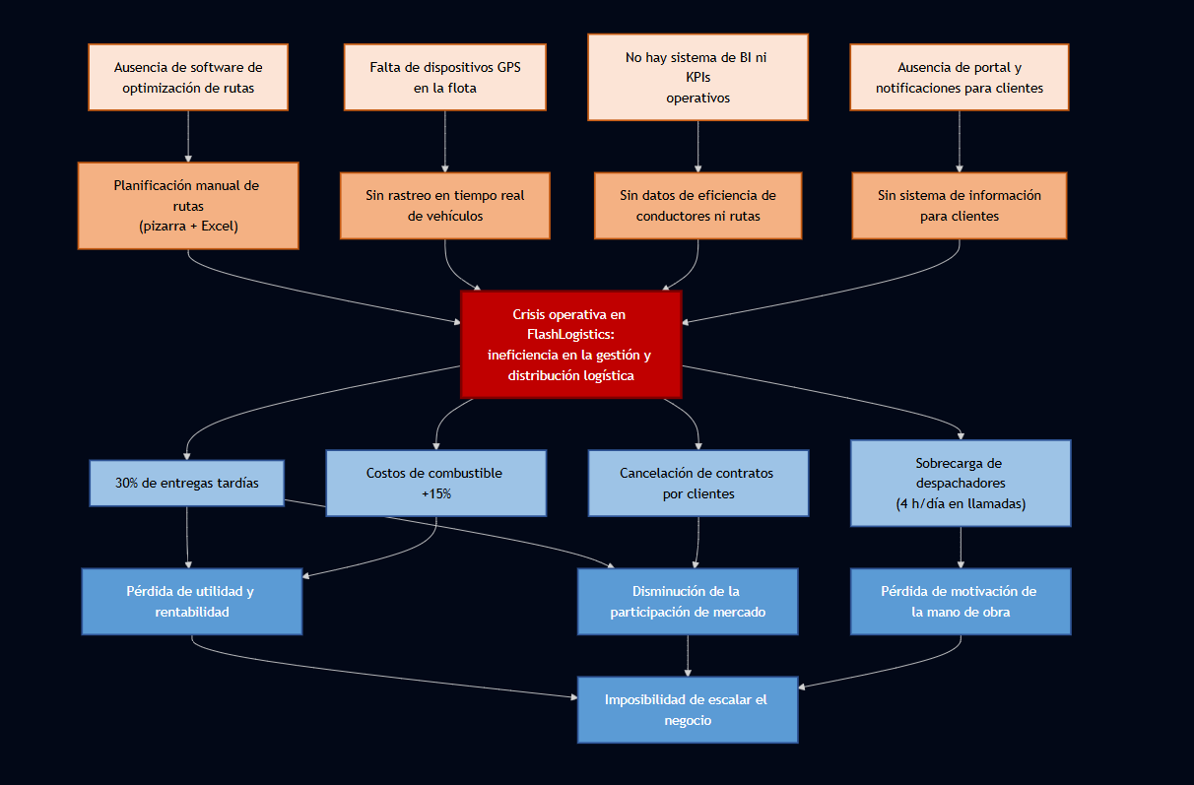
Nota: Las filas superiores representan efectos negativos (ramas del árbol); la fila central es el problema tronco; las filas inferiores son las causas raíz (raíces del árbol).

2.2 Árbol de Soluciones – DSS FlashRoute
FINES (parte superior) → SOLUCIÓN CENTRAL (tronco) → MÓDULOS / ACCIONES (parte inferior)
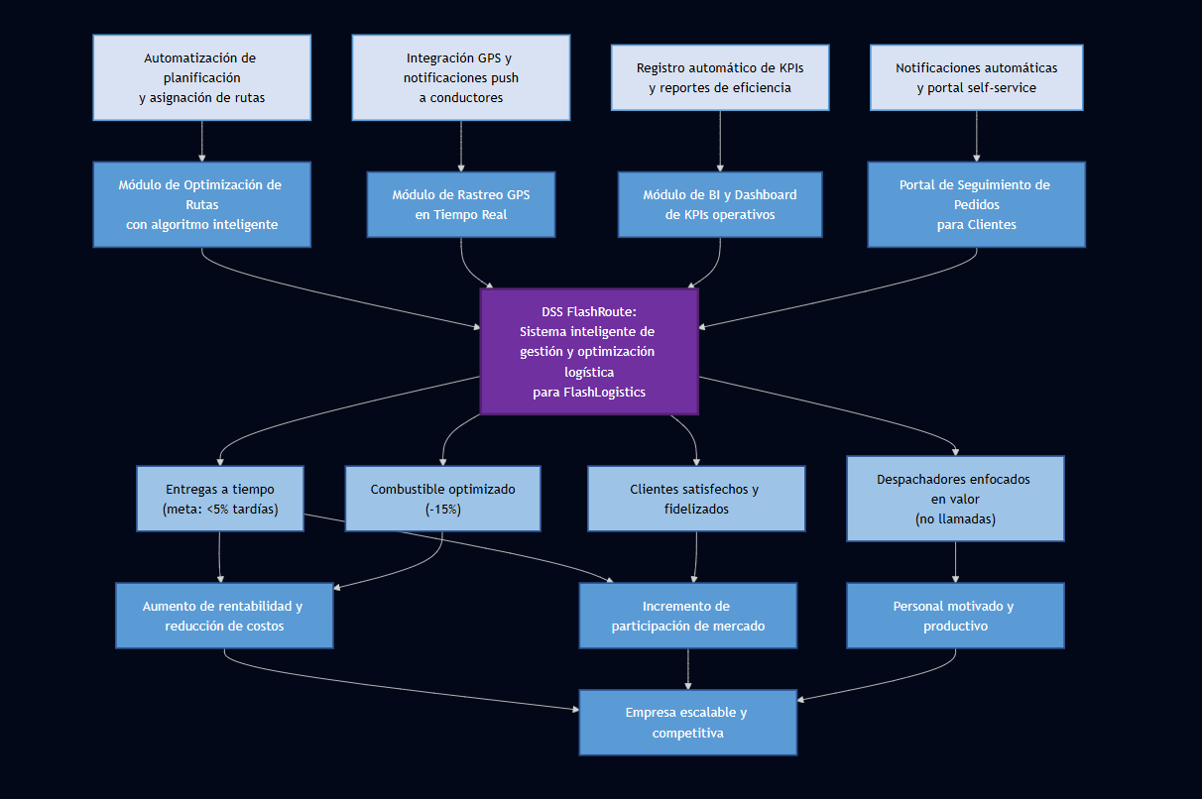
Nota: Cada causa raíz del árbol de problemas se espeja directamente en un módulo de software en el árbol de soluciones, garantizando trazabilidad directa entre problema y solución.

3. Objetivo SMART del Proyecto
S — Específico | Desarrollar un DSS web (FlashRoute) para FlashLogistics que automatice la planificación de rutas, provea rastreo GPS en tiempo real y notifique automáticamente a clientes sobre el estado de sus pedidos.
M — Medible | Reducir el porcentaje de entregas tardías del 30% al 10%, disminuir el tiempo de planificación diaria de 4h a <30 min, y reducir llamadas de seguimiento en un 80%, medido mediante el dashboard de KPIs del sistema.
A — Alcanzable | El MVP se limita a 5 funcionalidades core, desarrollables por un equipo de 4 desarrolladores en 8 semanas (4 sprints de 2 semanas) usando tecnologías disponibles (React, Node.js, PostgreSQL, API GPS).
R — Relevante | Responde directamente a la crisis operativa de FlashLogistics: pérdida de clientes, costos elevados y fatiga del personal. Está alineado con ODS 8 (trabajo decente) y ODS 9 (infraestructura e innovación).
T — Temporal | El MVP estará operativo y en producción dentro de los 3 meses siguientes al inicio del proyecto, con métricas evaluables al finalizar el primer mes de operación real.

Objetivo completo: "Desarrollar e implementar el DSS FlashRoute que reduzca las entregas tardías del 30% al 10%, el tiempo de planificación de rutas de 4 horas a menos de 30 minutos, y las llamadas de seguimiento en un 80%, mediante un sistema web de optimización, rastreo GPS y notificaciones automáticas, en un plazo de 3 meses con 4 sprints de desarrollo."

4. Taller Lean Inception
4.1 Visión del Producto
Para FlashLogistics, una empresa de distribución que sufre ineficiencia operativa y pérdida de clientes, el DSS FlashRoute es un sistema de apoyo a la toma de decisiones logísticas que ofrece optimización automática de rutas, visibilidad total de la flota en tiempo real y comunicación proactiva con clientes. A diferencia de las hojas de Excel y la pizarra blanca actuales, nuestro producto transforma el caos operativo en inteligencia logística accionable, permitiéndole a FlashLogistics recuperar la confianza de sus clientes y escalar su negocio.

4.2 Es / No Es / Hace / No Hace
ES | NO ES
• Un DSS (Sistema de Apoyo a Decisiones) logístico.  • Un optimizador de rutas basado en datos en tiempo real.  • Una plataforma de visibilidad de flota.  • Un sistema de notificaciones automáticas a clientes. | • Un sistema de contabilidad o facturación.  • Una app de mantenimiento mecánico de camiones.  • Un ERP completo.  • Una red social para conductores.
HACE | NO HACE
• Calcula y asigna rutas óptimas automáticamente.  • Muestra la ubicación GPS de cada camión en vivo.  • Notifica a clientes por WhatsApp/SMS.  • Genera reportes de KPIs operativos. | • No repara vehículos ni gestiona inventarios.  • No procesa pagos ni facturas.  • No gestiona nóminas de conductores.  • No opera sin conexión a internet (v1.0).

4.3 Personas
Persona 1: Carlos Mendoza | Persona 2: Ana Torres
Rol: Gerente de Operaciones  Edad: 42 años  Comportamiento:  • Llega antes que todos para planificar el día.  • Toma decisiones bajo presión constante.  • Frustrado por no tener visibilidad en tiempo real.  Necesidades:  • Dashboard que muestre toda la flota en un mapa.  • Alertas automáticas cuando hay retraso.  • Reportes de eficiencia sin trabajo manual.  Frase clave: "No puedo gestionar lo que no puedo ver." | Rol: Despachadora Senior  Edad: 31 años  Comportamiento:  • Pasa 4h/día atendiendo llamadas repetitivas.  • Conoce de memoria las rutas pero está agotada.  • Usa Excel + WhatsApp como sus 'sistemas'.  Necesidades:  • Sistema que notifique automáticamente a clientes.  • Acceso rápido al estado de cualquier pedido.  • Menos interrupciones para poder planificar mejor.  Frase clave: "Atiendo las mismas 3 preguntas todo el día."
Persona 3: Pedro Quispe | Persona 4: Cliente B2B (Empresa Retail)
Rol: Conductor de Reparto  Edad: 28 años  Comportamiento:  • Recibe su ruta verbal o en papel cada mañana.  • Llama a despacho si surge un imprevisto.  • Usa su propio GPS (Google Maps).  Necesidades:  • Recibir ruta optimizada en su celular.  • Reportar novedades sin tener que llamar.  • Confirmación digital de entregas.  Frase clave: "A veces no sé qué hacer cuando hay un desvío." | Rol: Gerente de Compras de empresa cliente  Edad: 38 años  Comportamiento:  • Compra grandes volúmenes mensualmente.  • Exige puntualidad para sus líneas de producción.  • Ha amenazado con cambiar de proveedor logístico.  Necesidades:  • Saber en tiempo real dónde está su pedido.  • Recibir notificación cuando se despache.  • No tener que llamar para saber el estado.  Frase clave: "Si no sé dónde está mi pedido, busco otro proveedor."

4.4 User Journey: Recorrido Actual vs. Ideal
RECORRIDO ACTUAL (Sin Sistema) | RECORRIDO IDEAL (Con DSS FlashRoute)
Gerente de Operaciones:  1. Llega a las 6am y dibuja rutas en pizarra.  2. Copia las rutas manualmente a Excel.  3. Llama a conductores uno por uno para asignar.  4. Recibe llamadas de clientes sobre pedidos.  5. No sabe dónde están los camiones en ruta.  6. Al final del día, no tiene datos de eficiencia.  Despachador:  1. Recibe 50+ llamadas de clientes preguntando pedidos.  2. Llama a conductores para preguntar su posición.  3. Comunica manualmente la info al cliente.  4. Repite esto 4h/día sin poder hacer otro trabajo. | Gerente de Operaciones:  1. Ingresa al DSS FlashRoute desde su PC.  2. El sistema ya calculó las rutas óptimas automáticamente.  3. Aprueba rutas con 1 clic; sistema notifica a conductores.  4. Ve mapa en tiempo real con todos los camiones.  5. Dashboard de KPIs actualizado al instante.  6. Exporta reporte diario en PDF en 2 minutos.  Despachador:  1. Cliente llama — responde consultando el mapa en 5 seg.  2. El portal ya notificó al cliente automáticamente.  3. Solo atiende excepciones reales (accidentes, retrasos).  4. Libera 3+ horas diarias para tareas de valor.

4.5 Lluvia de Ideas y Revisión Técnica (Semáforo de Caroli)
E = Equipo sabe hacer con certeza | M = Medianamente conocido | D = Desconocido / investigar | 🟢 Verde = sabemos y aporta valor | 🟡 Amarillo = dudas técnicas
Funcionalidad | Color | E/M/D | Tipo | Valor $ | Esfuerzo H
Optimizador automático de rutas | 🟢 | E | Negocio | Alto | Alto
Mapa GPS en tiempo real de flota | 🟢 | M | Negocio/UX | Alto | Medio
Notificaciones automáticas al cliente | 🟢 | M | UX | Alto | Medio
Dashboard KPIs operativos | 🟢 | M | Negocio | Alto | Medio
Registro de desempeño de conductores | 🟡 | D | Negocio | Medio | Bajo
Portal self-service para clientes | 🟢 | M | UX | Alto | Medio
Reportes exportables PDF | 🟢 | E | Negocio | Medio | Bajo
Alertas de retrasos en tiempo real | 🟡 | D | Negocio/UX | Alto | Bajo

5. Canvas MVP – DSS FlashRoute
PROPUESTA DEL MVP | DSS FlashRoute v1.0: plataforma web que automatiza la planificación de rutas, provee rastreo GPS en tiempo real y notifica a los clientes el estado de sus pedidos. Diseñado para eliminar las 3 causas raíz de mayor impacto en FlashLogistics.
PERSONAS ATENDIDAS | • Gerente de Operaciones (Carlos Mendoza): necesita visibilidad total de la flota sin depender de llamadas.  • Despachador (Ana Torres): necesita reducir el tiempo en atención de consultas de clientes.  • Conductor (Pedro Quispe): necesita recibir su ruta optimizada digitalmente.  • Cliente B2B: necesita saber en tiempo real dónde está su pedido.
VIAJES ATENDIDOS | • Planificación diaria de rutas (de pizarra blanca → asignación automática en <15 min).  • Seguimiento de vehículos en tránsito (de "no sé dónde están" → mapa en tiempo real).  • Atención de consultas de clientes (de 4h de llamadas → portal self-service 24/7).
FUNCIONALIDADES MVP | 1. Optimizador de rutas con restricciones (horario, capacidad, tráfico).  2. Mapa de rastreo GPS en tiempo real de toda la flota.  3. Notificaciones automáticas por WhatsApp/SMS al cliente (despacho, tránsito, entrega).  4. Dashboard de KPIs: % entregas a tiempo, km recorridos, consumo de combustible.  5. Registro de desempeño por conductor y por ruta.
RESULTADO ESPERADO (SMART) | Reducir el porcentaje de entregas tardías del 30% al 10% y disminuir el costo de combustible en un 10%, dentro de los primeros 3 meses post-implementación, medido con el dashboard de KPIs del sistema.
COSTO Y CRONOGRAMA | Sprint 1 (Sem 1-2): Backend + BD + API GPS.  Sprint 2 (Sem 3-4): Algoritmo de rutas + mapa frontend.  Sprint 3 (Sem 5-6): Notificaciones + Portal cliente.  Sprint 4 (Sem 7-8): Dashboard KPIs + pruebas UAT + despliegue.  Equipo estimado: 4 devs + 1 UX. Duración: 8 semanas.

6. Conclusiones: Impacto en ODS 8 y ODS 9

ODS 8 – Trabajo Decente y Crecimiento Económico
El caso FlashLogistics evidencia cómo la ausencia de herramientas tecnológicas adecuadas genera lo que la guía denomina 'fatiga cognitiva' en el personal operativo. Los despachadores destinan 4 horas diarias a tareas repetitivas de bajo valor (atender llamadas de clientes), mientras que los conductores carecen de información optimizada para su trabajo. DSS FlashRoute ataca directamente esta problemática al:

• Liberar al personal de tareas repetitivas mediante automatización, redirigiendo su energía hacia actividades de mayor valor cognitivo y creativo.
• Reducir el estrés operativo asociado a la incertidumbre y la falta de información en tiempo real.
• Mejorar las condiciones de trabajo de los conductores, quienes recibirán rutas optimizadas y podrán reportar novedades digitalmente sin interrupciones.
• Potenciar la productividad global de la empresa, lo que se traduce en crecimiento económico sostenible y posible generación de nuevos empleos al poder escalar el negocio.

ODS 9 – Industria, Innovación e Infraestructura
DSS FlashRoute representa exactamente el tipo de innovación tecnológica que el ODS 9 promueve para transformar industrias tradicionales. La propuesta:

• Moderniza la infraestructura logística de FlashLogistics mediante la integración de GPS, algoritmos de optimización y analítica de datos, convirtiendo una operación manual en un sistema inteligente.
• Aplica innovación tecnológica accesible (tecnología web estándar, APIs disponibles) para resolver problemas reales de una PYME de distribución, democratizando el acceso a herramientas DSS que antes solo tenían las grandes corporaciones.
• Establece una base de datos e infraestructura digital que permitirá escalar la empresa, tomar mejores decisiones estratégicas y eventualmente incorporar inteligencia artificial para predicción de demanda y optimización avanzada.
• Contribuye a la resiliencia industrial al reducir la dependencia de procesos manuales frágiles y construir capacidades organizacionales basadas en datos.

